商品檢驗標識圖例: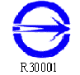 或 